kommunikationsbog

20-årige Kim Holm er født med en hjerneskade. Da han kom til Behandlingscentret Østerskoven i Hobro havde han intet sprog. Det har han fået ved hjælp af teknologiske hjælpemidler og har nu i langt højere grad indflydelse på sit eget liv.

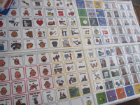
Kim er en ung mand på 20 år. Han har Cerebral Parese i en svær grad. Da kom til Behandlingscentret Østerskoven kommunikerede han mest med sine øjne ved at kigge på ting i omgivelserne. Desuden havde en udviklet en del tegn med sin familie. Kims problem var at det var svært at kommunikere med folk han ikke kendte. Folk, der ikke kendte hans særlige tegn, og ikke kunne gætte hans behov. Kim kom tidligt i forløbet i gang med at bruge en øjepegebog sammen med sit personale.

Bogen er bygget op omkring forskellige formål med at ville sige noget. Kim øver sammen med sine nærmeste pædagoger og kommunikationsvejlederen. De øver bruger og retter på design og opsætning, så det svarer til de behov Kim har i dagligdagen.
At lære at bruge den nye kommunikationsbog er som at lære et nyt sprog. De kræver at både Kim og personalet ”lærer” sproget ved at bruge det sammen.

Fra Low til High Tech
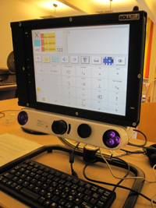
Efter ca 1,5 års arbejde med øjepegebogen, var Kim og hans personale klar til at prøve kræfter med en computer. Samme opsætning som bogen blev lagt på computeren i et program ved navn programsnedkeren. Samtidig fik Kim forbedret sin siddestilling i kørestolen og dermed sine muligheder for, selv at kunne pege med fingrene på den trykfølsomme computerskærm.
Kim har nu fået computeren på kørestolen, så han har den med sig hele tiden. Det betyder for Kim at han i langt hørere grad har indflydelse på sit eget liv. Han tager mange flere initiativer – fx til at tage til bowling eller traktortræk, og han kan fortælle hvad han er optaget af.

Inden længe skal Kim dog flytte kommune fordi hans ophold på Østerskoven kun er midlertidigt. Det kan dog få den fatale følge, at han mister sit sprog igen. Det er nemlig langt fra alle kommuner i Danmark, som prioriterer hjælpemidler, der kan gøre en livsvigtig forskel.

Få mere information om hjælpemidlerne på: www.fidanmark.dk

